PHIẾU HỌC TẬP BA PHA B23
Nhầm phần còn lại và phần đã phân rã
Mục tiêu: Xác định phần còn lại và đã phân rã sau các chu kì bán rã.
Họ và tên: .................................... Lớp/nhóm: ........................

1. Trước giờ học
Đọc học liệu được giao, ghi dự đoán và một câu hỏi chưa hiểu. Trả lời trước khi xem mô phỏng.
Sản phẩm: Dự đoán ban đầu và câu hỏi mang đến lớp.
Câu 1. Theo đường lí thuyết, sau 2T phần hạt nhân mẹ còn lại là bao nhiêu?
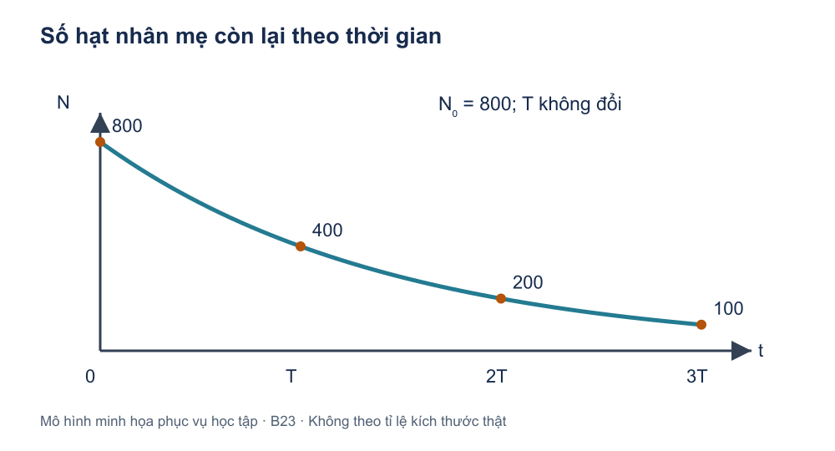
A. 25%
B. 50%
C. 75%
D. 100%
........................................................................................................
........................................................................................................
Ghi dự đoán / quan sát / điều cần sửa:
........................................................................................................
........................................................................................................

2. Trong giờ học
Nhóm dùng chung thiết bị, luân phiên người thao tác và người ghi; mỗi học sinh ghi kết luận riêng. Với N₀ = 800, dự đoán N sau 1T, 2T, 3T trước khi chạy mô phỏng. Lập bảng N còn lại và N đã phân rã. Đối chiếu đồ thị với dự đoán rồi sửa lời giải thích ban đầu.
Sản phẩm: Phiếu dự đoán → quan sát → giải thích → điều tự sửa; ghi rõ điều kiện mô hình.
Câu 2. Theo hình, sau 2T có bao nhiêu hạt nhân mẹ đã phân rã?
A. 100
B. 200
C. 400
D. 600
........................................................................................................
........................................................................................................
Ghi dự đoán / quan sát / điều cần sửa:
........................................................................................................
........................................................................................................

3. Sau giờ học
Làm câu vận dụng, đối chiếu với dự đoán. Viết một điều đã sửa và việc sẽ làm tiếp để kiểm tra cách hiểu.
Sản phẩm: Lời giải có giải thích, bản sửa lỗi và bước học tiếp.
Câu 3. Giá trị trung bình của ba lượt đếm trong hình là bao nhiêu?
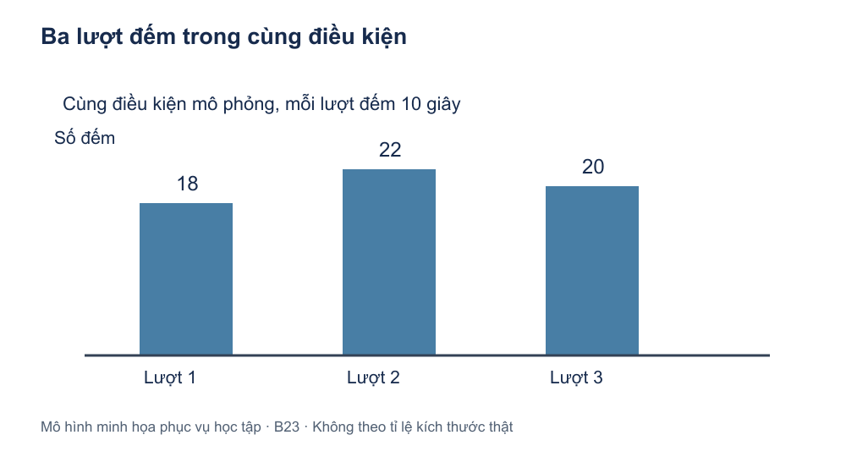
A. 18
B. 19
C. 20
D. 22
........................................................................................................
........................................................................................................
Ghi dự đoán / quan sát / điều cần sửa:
........................................................................................................
........................................................................................................
Tự kiểm tra: □ Có dự đoán □ Có bằng chứng □ Đã giải thích □ Ghi điều tự sửa

